Öğrenci Kayıt Yenileme İşlemleri
Sisteme Yeni Bir Öğrenci Nasıl Kaydedilir?
Yeni yıl için sisteme yeni bir öğrenci kaydedebilmek için; öncelikle ekranınızın sağ üst köşesinde bulunan yılın üzerine tıklayıp, yeni yıla geçiş yapınız.
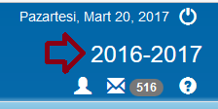
Bu işlemi yaptıktan sonra Öğrenci İşlemleri Modülü altında bulunan Okul Kayıt ekranına geliniz.
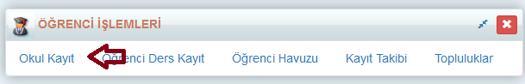
Ekranınızın sol üst köşesinde bulunan Ekle () butonuna tıklayınız.
Uyarı: “+” butonuna tıkladıktan sonra açılan size iki seçenek gelecektir. “Yeni Öğrenci” ve “Mevcut Öğrencilerden Seç” şeklinde, eğer kayıt alacağınız öğrenci daha önceden sizde olan bir öğrenci ise veya başka bir K12net kullanan okuldan geldi ise Mevcut Öğrencilerden Seç diyerek öğrenciyi var olan kayıt üzerinden kayıt almalısınız. Eğer öğrenci yeni kayıt ve daha önceden kaydı yok ise Yeni Öğrenci diyerek devam edebilirsiniz.
Uyarı 2: Öğrenciyi yeni öğrenci diye Yeni öğrenciden kayıt aldınız ama öğrenci aslında sistemde daha önceden var ve size TC kimlik numarası uyarı verir kayıtlı diye bu durumda yine Mevcut Öğrencilerden Seç dedikten sonra TC numarası ile arayarak öğrenciyi ekleyebilirsiniz.
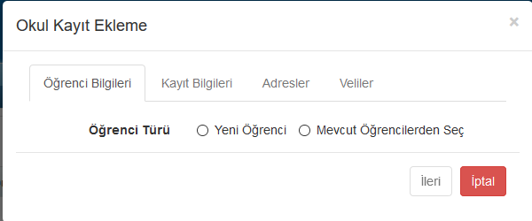

Yeni Öğrenci dediğinizde aşağıdaki gibi bir ekran açılacaktır.
Öğrencinin TC numarası, Adı ve Soyadı alanları zorunlu alanlardır. Bu bilgileri doğru şekilde girmediğiniz takdirde İleri butonu aktif olmayacaktır ve öğrencinin kayıt işlemlerini gerçekleştiremezsiniz.
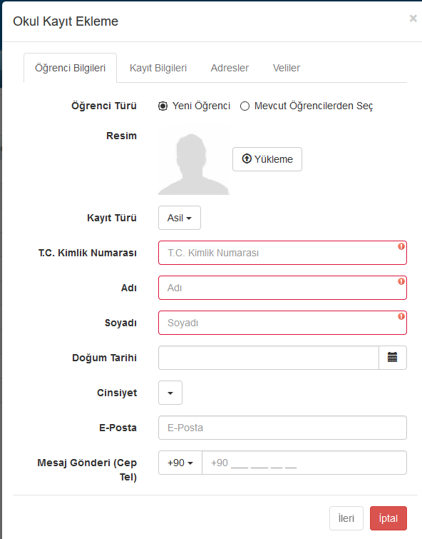
Öğrenciyi kayıt ederken;
Resim: Resim alanından kayıt aşamasında elinizde olan öğrenci resminin yüklenmesini sağlayabilirsiniz.
Kayıt Türü: Kayıt türü kısmından öğrencinin Asil, misafir veya Yaz Programımı olduğunu belirtebilirsiniz.
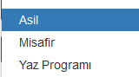
TC Kimlik Numarası: Öğrenciye ait 11 haneli Türkiye Cumhuriyeti kimlik numarasının girileceği alandır.
Adı ve Soyadı: Öğrencinin adının ve soyadının girilmesi gereken alanlardır.
Doğrum Tarihi: Öğrencinin kimlik bilgilerinde bulunan doğrum tarihi girişinin yapılmasını sağlamaktadır.
Cinsiyet: Öğrencinin cinsiyet bilgisinin girilmesini sağlayan kutucuktur.
E-Posta: Eposta alanı öğrencinin kayıt aşamasından sonra bilgilendirmeleri, sınav sonuçlarını veya okulun yapacağı eposta gönderimlerini alabilmesi için elektronik posta adresinin girilmesinin sağlandığı alandır.
Mesaj Gönderi (Cep Tel): Öğrencinin kayıttan sonra duyuruları, sınav sonuçlarını, okulun yapacağı bilgilendirmeleri alabilmesi için ve okulun gerektiğinde öğrenciye ulaşabilmesi için girişin yapılmasını sağlayan alandır.
Yukarıda belirttiğim alanların girişi yapıldıktan sonra sağ alt köşede ileri butonu aktif olacaktır ileri dedikten sonra Kayıt Bilgileri sekmesine geçecektir.
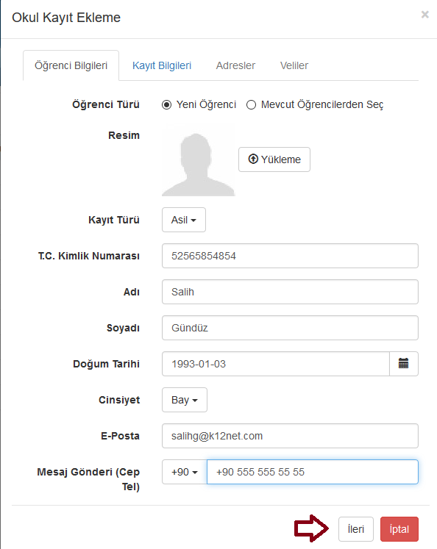
Kayıt bilgileri kısmında zorunlu olan alan Sınıf Seviyesidir. Yine burada sınıf seviyesi seçilmeden sonraki ekranlara geçiş sağlanmamaktadır.
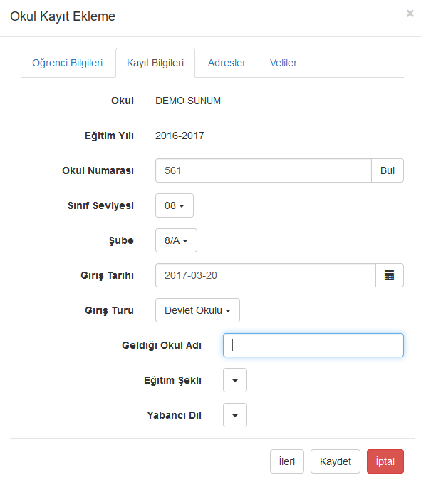
Öğrencinin okul numarasını sistem boş numarayı otomatik olarak getiri ancak isterseniz elle kendinizde değiştirebilirsiniz. Verdiğiniz numara kullanımda ise tekrar Bul seçeneğini kullanıp sistemin bir numara atamasını sağlayabilirsiniz. Öğrencinizin kayıt bilgilerini doldurduktan sonra ileri diyerek Adres bilgilerinin girişi ile devam edebilirsiniz.

Aşağıdaki gibi bir ekran açılacaktır. Adres bilgilerini girebilmeniz için ilk olarak Ekle butonuna tıklamalısınız. Daha sonra Adresin türünü belirleyebilirsiniz ( Ev adresi, iş adresi gibi) Bilgileri girdikten sonra ileri diyerek Veli bilgilerine gelebilirsiniz.
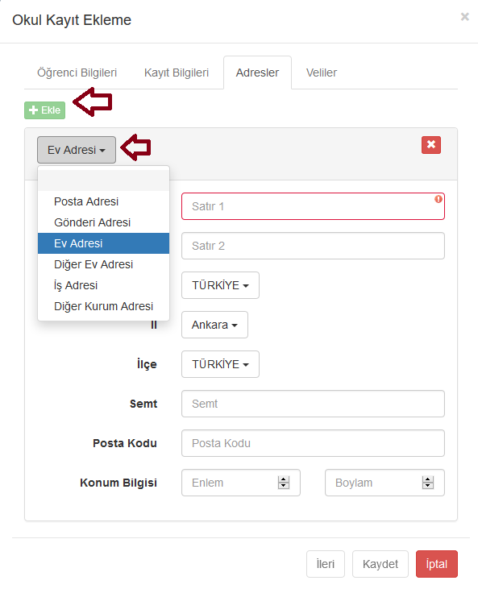

Aşağıdaki gibi bir ekran gelecektir. Veli bilgilerini girebilmek için ilk olarak ekle butonuna tıklayınız.
Daha sonra velinin yakınlık türünü seçip işlemleri yapabilirsiniz.
Öğrencide olduğu gibi yeni veli ekleyebilir veya başka bir öğrencide olan veliyi veli olarak mevcut velilerden seçebilirsiniz. Sizin kurumunuzda personel olan kişiyi de yine mevcut velilerden seç diyerek veli olarak ekleyebilirsiniz.
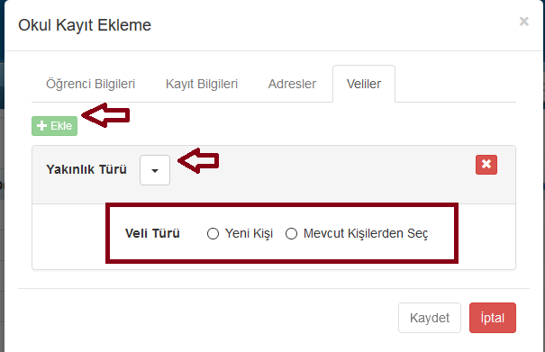

Not: Öğrenci bilgileri ve Kayıt Bilgileri girildikten sonra istenilirse adres ve veli bilgileri girilmeden öğrenci kaydı gerçekleştirilebilir.
Öğrencinin Kayıt Yenileme İşleminin Yapılması veya Var Olan Bir Öğrencinin Kaydedilmesi
“Mevcut Öğrenciden Seç” denildiğinde aşağıdaki gibi bir ekran açılacaktır. Öğrenci ara kısmından öğrencinin Tc numarasını, adı soyadını veya numarasını yazarak arayabilirsiniz ve aşağıda çıkan kişilerden seçip yukarda anlatıldığı gibi kayıt işlemlerine devam edebilirsiniz.
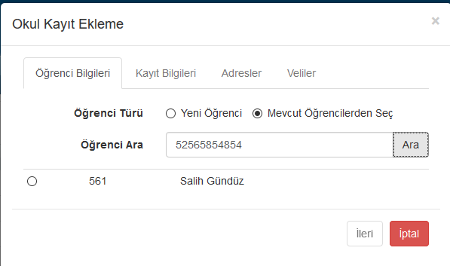
Öğrenciyi seçip ileri dediğinizde aşağıdaki gibi ekran çıkacaktır.
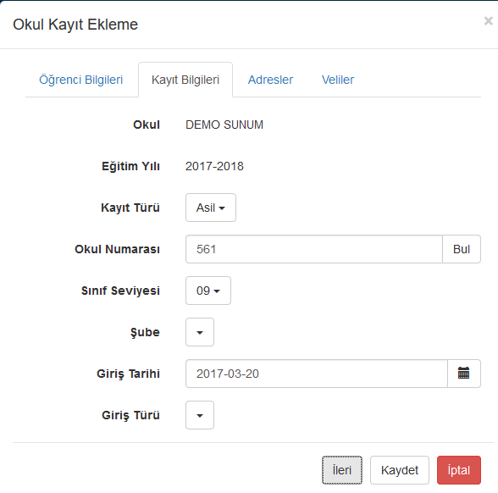
Kaydet dedikten sonra size aşağıdaki gibi iki seçenek sunacak sistem;
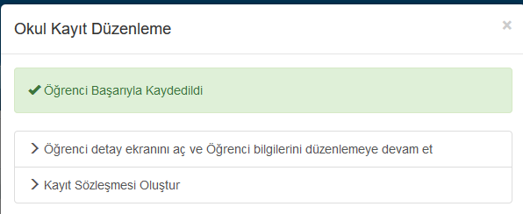
- Öğrenciyi Detay Ekranını Aç
Bu alanı seçerseniz Öğrenci Detay Ekranı diye adlandırdığımız, öğrenciye ait akademik bilgiler, veli bilgisi, finans bilgisi gibi bilgilerin tutulduğu ekrana yönlendirilirsiniz ve burada öğrenciye ait bilgileri girmeye devam edebilirsiniz.
- Kayıt Sözleşmesini Oluştur
Bu alanı seçerseniz Kayıt Sözleşmesi ekranına yönlendirilirsiniz. Öğrenci ile kayıt için anlaşmış olduğunuz ücret üzerinden sözleşme yapabilir ve öğrenciye kayıt zarfı verebilirsiniz.
Not: Bu işlemin yapılabilmesi için muhasebe ayarlarının yapılması gerekir. Konuyla ilgili olarak yardım videolarından () 10b videosunu izleyebilirsiniz.

Toplu Olarak Kayıt Yenileme İşlemi Nasıl Yapılır?
Tüm öğrencilerin kayıtlarını yenileyebilmek için eski yıla geçiş yapınız,
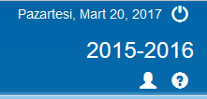
Öğrenci İşlemleri Modülü altında bulunan Okul Kayıt ekranında geliniz.
Sayfanın sağ üst köşesinde bulunan İşlemler () butonuna tıklayınız.
Açılan pencereden “Yıl Sonu İşlemleri” linkine,
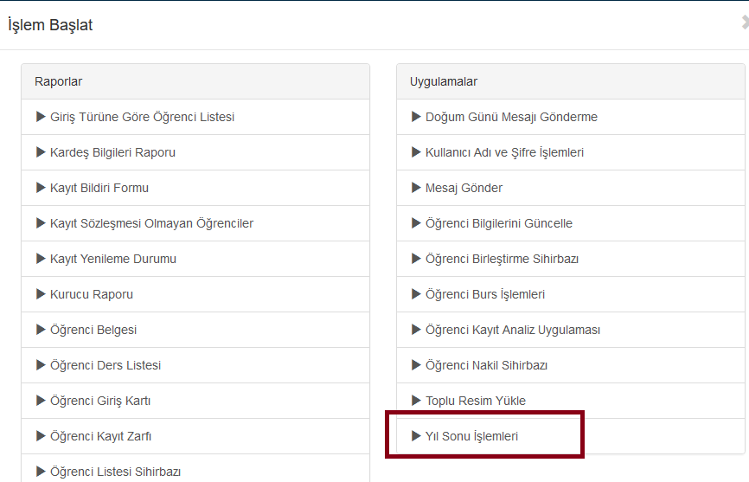

Daha sonra “Kayıt Yenileme” linkine tıklayınız.
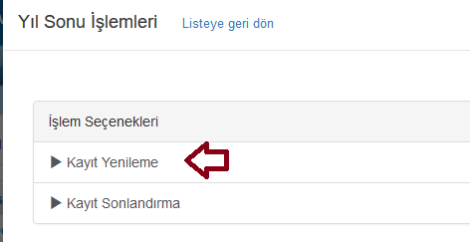
Aşağıdaki gibi bir pencere açılacaktır. Burada sırasıyla;
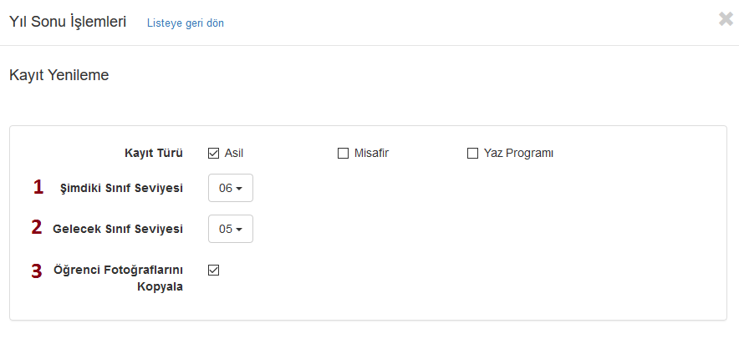
- Öğrencilerinizin şu anda öğrenim gördükleri sınıf seviyesini seçiniz. (Burada belirlediğiniz sınıf seviyesinin yanında parantez içinde gösterilen rakam bu sınıf seviyesine kayıtlı tüm öğrencileri göstermektedir.)
- Öğrencilerinizin gelecek yılda öğrenim görecekleri sınıf seviyesini seçiniz.
- “Öğrenci Fotoğraflarını Kopyala” seçeneğini onaylarsanız öğrencilerinizin bulunduğunuz yılda kayıtlı olan fotoğraflarını da gelecek yıla aktarabilirsiniz.
- Öğrenci Seç alanından öğrenci isimlerinin sol tarafındaki onay işaretini kaldırabilir, bu öğrencilerin kayıtlarını yenilemeyebilirsiniz.
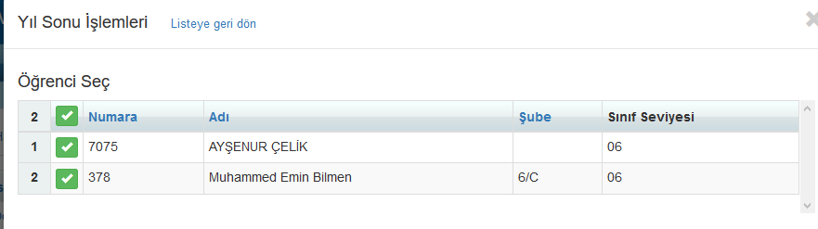
- Şubeleri Eşle sayfasından belirlemiş olduğunuz sınıf seviyesine ait şubelerin, gelecek yılda hangi şube olacağını belirlemelisiniz. Bu linke tıkladıktan sonra açılan ekranda “Başla” butonuna tıklayarak bu işlemi gerçekleştirebilirsiniz.

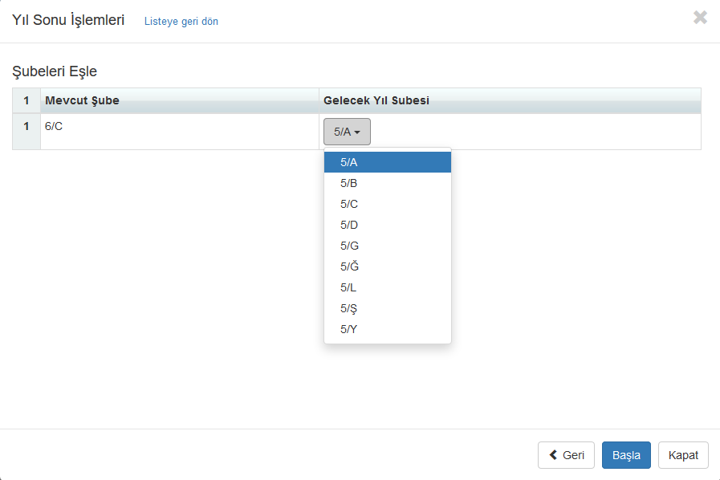

Şubeleri belirleme işlemi için daha önceden Şubelerin gelecek yılda tanımlı olmuş olması gerekmektedir.
Okullar Arası Öğrencilerin Kayıtlarının Yenilenmesi (Nakil) İşlemi Nasıl Yapılır?
Öğrenci nakil işlemlerinin gerçekleştirilmesi için aşağıdaki işlemleri takip ediniz;
Hangi kurumdan öğrencilerin naklini gerçekleştirecekseniz o kuruma geçip, tamamladığınız eğitim-öğretim yılına geçiş yapınız.
Öğrenci İşlemleri modülünün altında bulunan Okul Kayıt ekranına geliniz.
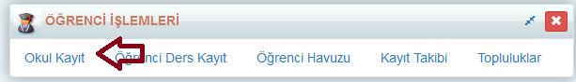
Açılan ekrandan işlemler() butonuna tıklayınız.
İşlem Seçim Sihirbazı penceresinden “Öğrenci Nakil Sihirbazına” tıklayınız.
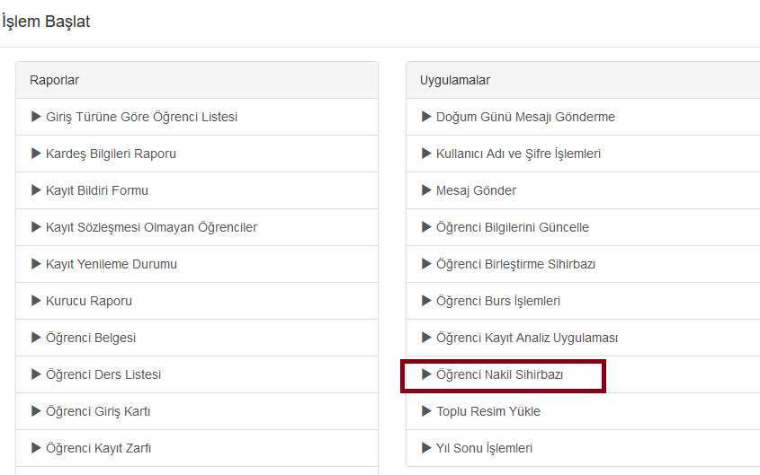

Öğrenci Nakil Sihirbazı ekranından Öğrencileri Naklet linkine tıklayınız.
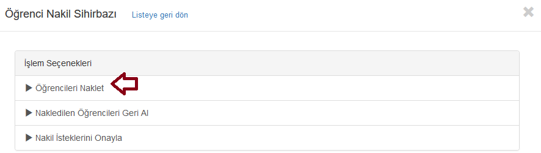
Öğrencileri Naklet ekranında hangi sınıf seviyesinin nakil işlemini gerçekleştirecek iseniz o sınıf seviyesini seçiniz. Ardından sınıf seviyenize ait naklini gerçekleştireceğiniz şubelerinizi seçiniz. Böylece şubelerinizdeki öğrenciler gelecektir;
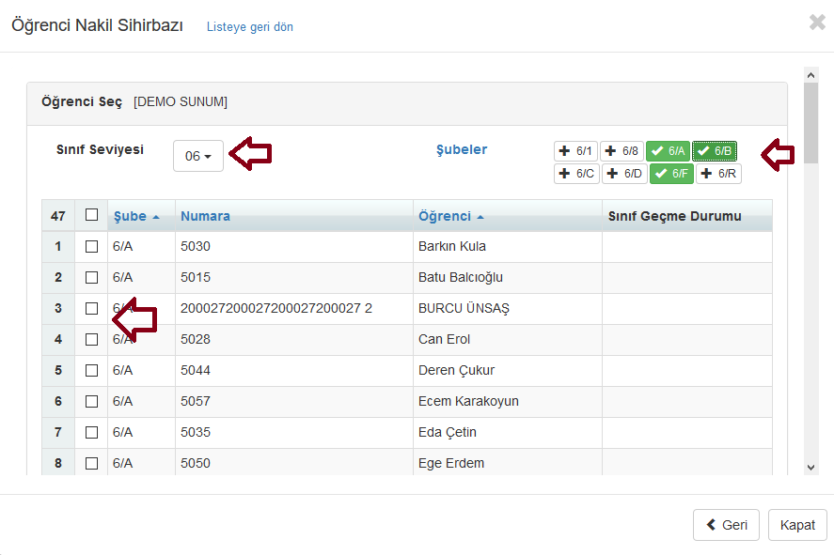
Eğer birkaç öğrenci seçimi yapacaksanız, öğrenci adlarının sol tarafında yer alan seçim butonunu işaretleyiniz. Tüm öğrenciler için nakil yapılacaksa onay kutularının en üstünde yer alan tek onay kutusunu işaretleyiniz. İleri butonuna tıklayınız.
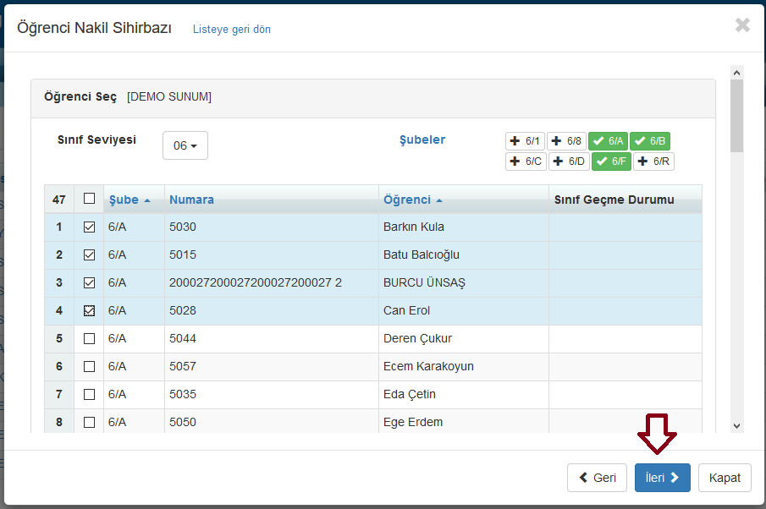
Açılan ekranda;
1: Öğrencinin nakil gideceği okuldaki çıkış nedenini belirtmelisiniz.
2: Öğrencinin okuldan ayrılacağı çıkış tarihini belirtmelisiniz.
3: Çıkış durum bilgilerinde herhangi bir şey var ise değiştirmeyip sadece boş bilgilerin değişmesini sağlamaktadır.
4: Öğrencilerin nakil edileceği Okulun seçilmesinin sağlanması
5: Öğrencilerin nakil edileceği sınıf seviyesinin belirlenmesi
6: Öğrencilerin nakil edileceği eğitim – öğretim yılının belirlenmesi ( Öğrenciler istenilirse aynı eğitim – öğretim yılı içerisinde de nakil edilebilir )
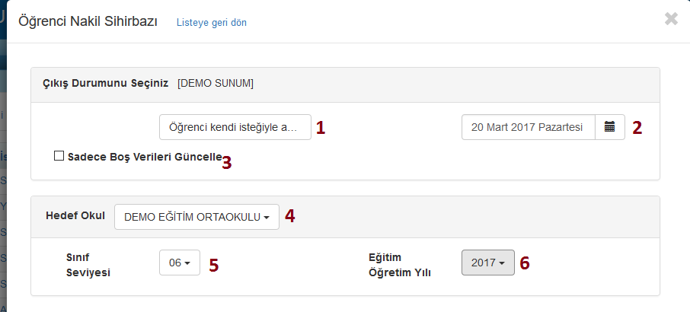
Ardından nakli hangi okula yapacak iseniz Hedef Okulu seçip “Naklet” Butonuna tıklayınız.
Daha sonra nakil alacağınız Eğitim Öğretim Yılını seçerek nakli gerçekleştirmiş olduğunuz okula geçiş yapınız.
Öğrenci İşlemleri modülü içerisinde yer alan Okul Kayıt ekranına geçiş yapınız.
Açılan ekrandan işlemler() butonuna tıklayınız.
İşlem Seçim Sihirbazı penceresinden “Öğrenci Nakil Sihirbazına” tıklayınız.

Öğrenci Nakil Sihirbazından Nakil İstekleri Onayla tıklayınız.
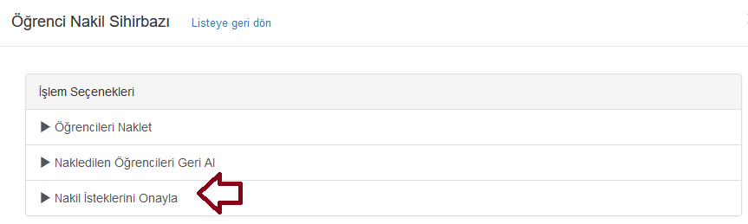
Açılan Ekrandan;
1: Öğrencilerin kendi numaraları ile değil de siz bir numara vermek istiyorsanız girebilirsiniz veya büyüteç işaretine tıklayarak otomatik numara gelmesini sağlayabilirsiniz.
2: Öğrenciyi onaylayabilirsiniz veya okulunuza almak istemiyorsanız reddedebilirsiniz. Kırmızı ve Yeşil kısımlardan yaparsanız tüm öğrenciler geçerli olacaktır.
3: Öğrencilerin atanacağı şubeyi belirleyebilirsiniz.
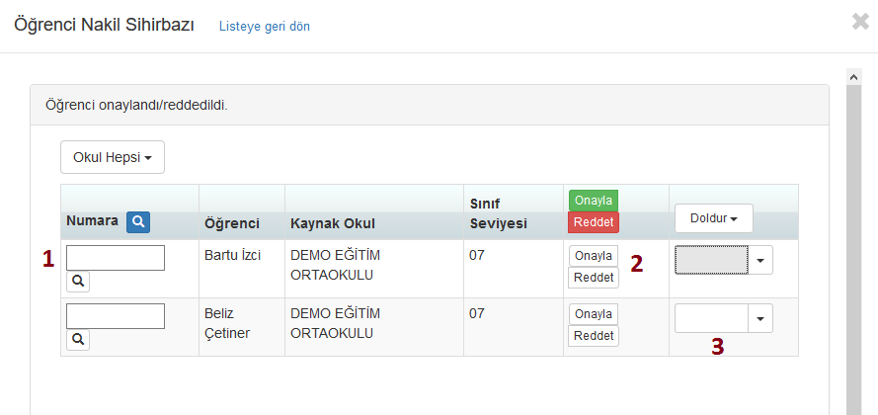
Yukarıdaki işlemleri yaptıktan sonra kaydet diyerek bir okuldaki öğrencileri başka bir okula naklini gerçekleştirmiş oluyoruz.

Not: Öğrencileri Nakletmekten vazgeçerseniz eğer “Nakilleri Geri Al” seçeneğini kullanarak yaptığınız işlemleri geri alabilirsiniz.
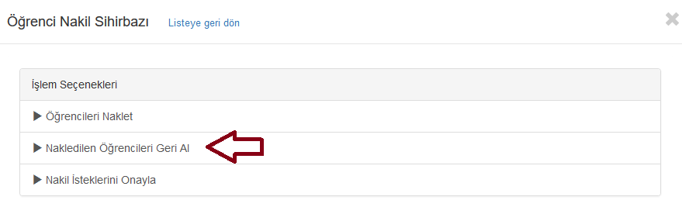

Kayıt Sonlandırma İşlemi Nasıl Yapılır?
UYARI: Kayıt Sonlandırma işlemi, öğrenciler ile ilgili kayıt yenileme işlemleri tamamen bittiğinde, yılsonunda yapılmalıdır.
Kayıt Sonlandırma işlemini yapabilmek için kayıtların sonlandırılacağı yılda iken
Öğrenci İşlemleri Modülü altında bulunan Okul Kayıt ekranında geliniz.
Sayfanın sağ üst köşesinde bulunan İşlemler () butonuna tıklayınız.
Açılan pencereden “Yıl Sonu İşlemleri” linkine,
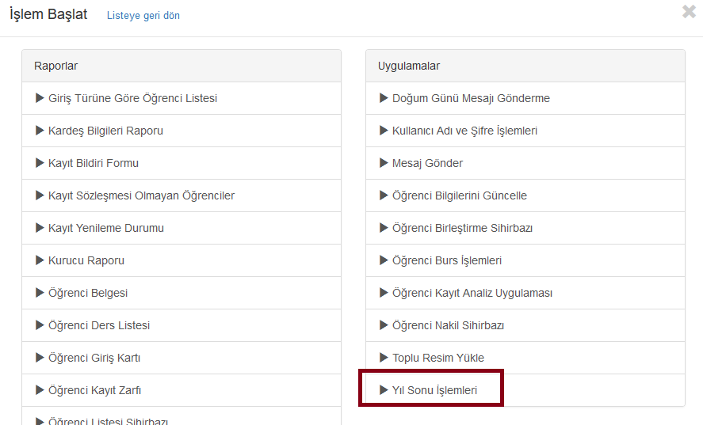

Daha sonra “Kayıt Sonlandırma” linkine tıklayınız.
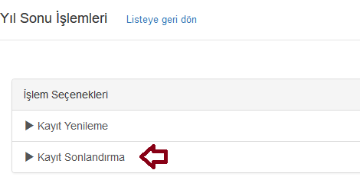
Açılan ekranda öğrencilerin kaydının sonlandırılacağı tarihi belirleyip, daha sonra hangi sınıf seviyesinin/seviyelerinin kayıtları sonlandırılacaksa bu sınıf seviyesini/seviyelerini seçiniz. Kaydet butonuna tıkladığınızda belirlemiş olduğunuz sınıf seviyelerine ait kayıtlar sonlandırılacaktır.
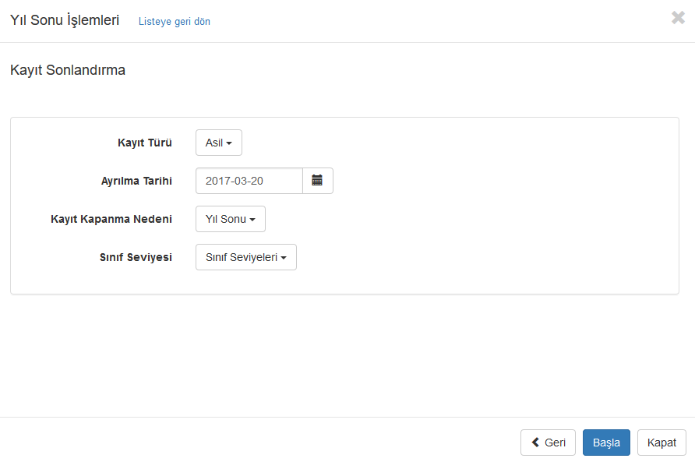
Kayıt Kapama Nedeni: Eğer öğrenciler okuldan mezun oldu iseler Yıl Sonu değil Okul Çıkış Seçilmelidir.
Eğer sınıf seviyesini belirlemeden bütün öğrencilerin kayıtlarını sonlandıracaksınız, Sınıf Seviyesinin yanındaki işaret butonuna basmadan direkt olarak Kaydet butonuna basabilirsiniz. Böylelikle bütün öğrencilerin kayıtları sonlanacaktır.

